Documento creado con Python

El contenido de los párrafos se añadir en varias líneas. Pudiéndose configurar que el texto tenga formato tipo **negrita** o *itálica.*

# Subtitulo

Ahora se puede crear una enumeración

1. Uno
2. Dos
3. Tres

O viñetas

* Manzana
* Pera
* Naranja

# Imágenes

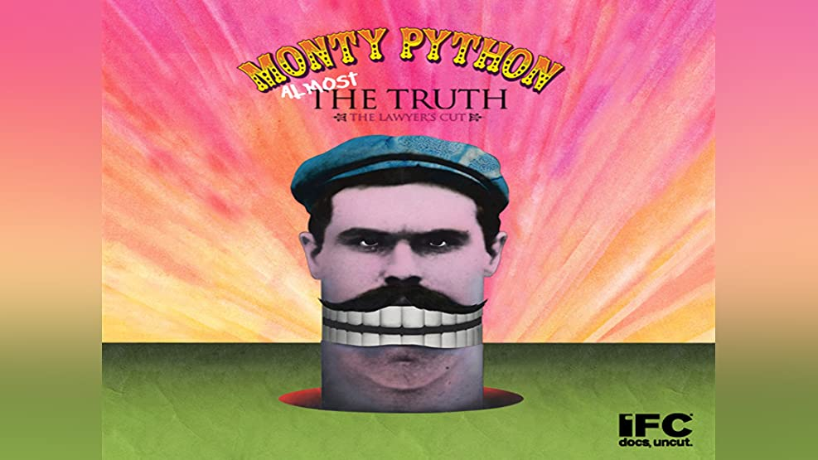

# Tablas

|  |  |
| --- | --- |
| Fruta | Cantidad |
| Manzana | 12 |
| Pera | 5 |
| Naranja | 12 |